**LINK BÀI GIẢNG:** <https://youtu.be/6o0V6jlcoV4>

**THỂ DỤC 8**

**Tuần 22+23 : Học NHẢY XA**

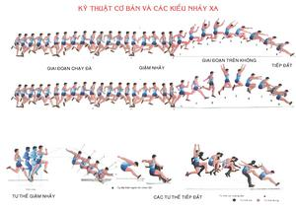

**Cách đo đà và chạy đà**

**1/ Đo đà :**

Cách đo đà cơ bản nhất là cách tính 2 bước đi thường thì sẽ bằng một bước chạy đà, học sinh tính từ ván giậm sau đó bước về phía vạch xuất phát, sau đo chạy thử để căn chỉnh vị trí đặt chân xuất phát phù hợp bằng cách đánh dấu.

**2/ Chạy đà :**

Tốc độ chạy đà thường là tăng tốc đều trên toàn đường chạy sau đó tăng tốc hết cỡ (tốc độ chạy giống chạy cự ly ngắn) trên những bước chạy cuối cùng trước khi giậm nhảy.

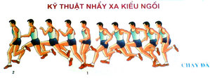

**THỂ DỤC 8**

**Tuần 24+25 : Học NHẢY XA**

**Giậm nhảy và trên không :**

**1. Giậm nhảy**

- Khi đã đạt tốc độ chạy tối đa thì bước giậm nhảy là giai đoạn cơ thể chuyển hướng từ nằm ngang sang chéo góc và góc chéo phụ thuộc vào 2 yếu tố quan trọng là cách đặt chân giậm nhảy và lực giậm nhảy.

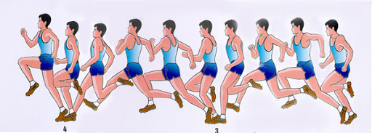

Chuyển động của chân giậm nhảy.

Chân giậm nhảy sẽ là chân thuận (chân khỏe hơn) để lực giậm nhảy là lớn nhất, các bạn tiếp xúc bằng cả bàn chân sau đó di chuyển người về phía trước cùng với đó là chuyển trọng tâm lên cao để bật người đi xa nhất có thể theo phương chéo góc. Lực giậm nhảy càng mạnh thì thành tích nhảy xa sẽ càng cao hơn.

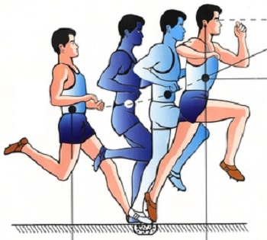

#### 2.Trên không

Với cách nhảy xa kiểu ngồi khi người nhảy giậm mạnh vào ván nhảy thì đồng thời chân lăng sẽ đưa lên cao để di chuyển trọng tâm của cơ thể, tiếp theo chân giậm sẽ được kéo lên theo hướng song song giống như ở tư thế ngồi, sau đó 2 tay đưa lên cao khi sắp tiếp đất thì 2 chân duỗi ra và hai tay đánh về phía sau.

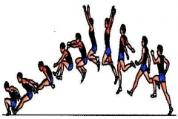

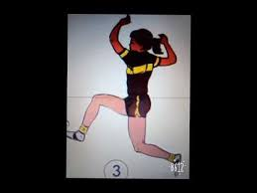 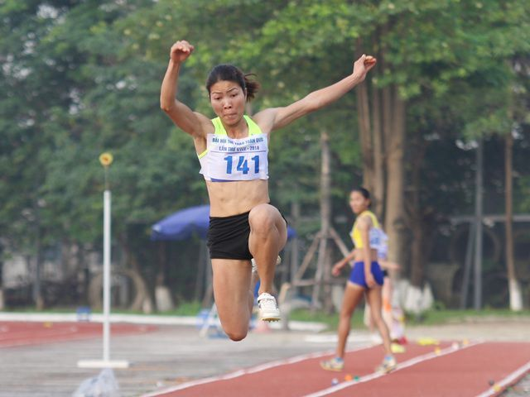

**THỂ DỤC 8**

**Tuần 26 : Học NHẢY XA**

#### 1.Kỹ thuật tiếp đất :

- Ở giai đoạn này hai vấn đề được ưu tiên nhất là an toàn của người nhảy và thành tích nhảy xa.

- Khi tiếp đất thì toàn bộ trọng lượng của cơ thể sẽ dồn vào đôi chân vì thế chân bạn phải vững và khi tiếp đất thì người hơi đẩy về trước tránh trường hợp người ngả về sau ảnh hưởng tới thành tích thi đấu.

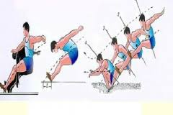

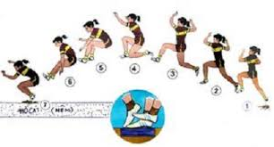

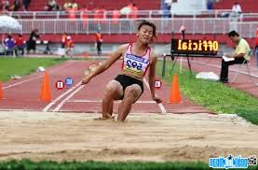

**2. Một số bài tập nhằm phát triển để nhảy “xa”**

a/ Đứng tại chỗ (giống như “ bật xa tại chỗ” )

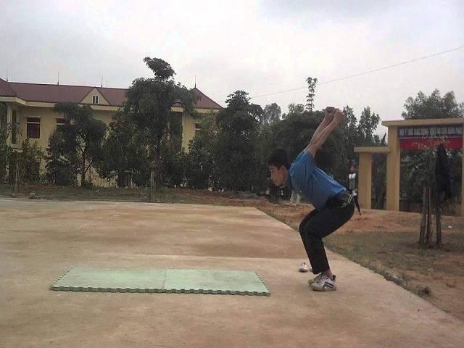

b/ Trò chơi “Nhảy lò cò”

